

**Město Rotava**

**Zastupitelstvo města Rotava**

**Příloha č. 1   
k Obecně závazné vyhlášce města Rotava   
o zákazu konzumace alkoholických nápojů na veřejném prostranství,   
ze dne 16. června 2025**

**Vymezení veřejných prostranství nebo jejich částí,   
kde je stanoven zákaz dle čl. 3 vyhlášky:**

1. Autobusové zastávky na území města Rotava a veřejná prostranství v okruhu do 50 metrů od nich,
2. hřiště a dětská hřiště na území města Rotava a veřejná prostranství v okruhu do 50 metrů od nich,
3. veřejná prostranství v okruhu do 50 metrů od předškolních, školních a školských zařízení na území města Rotava,
4. veřejná prostranství v okruhu do 50 metrů od objektů prodávajících potraviny na území města Rotava,
5. veřejná prostranství v okruhu do 50 metrů od vstupu do sídla Městského úřadu Rotava (na adrese Rotava, Sídliště 721), a
6. veřejná prostranství na území města Rotava dále slovně a obrazově vymezená *(je-li hranice vedena ulicemi a vozovkami, zahrnuje vždy celý prostor nebo plochu těchto komunikací)*:
   * 1. ***Část:***

***Školka, hala, pošta - veřejné prostranství ohraničené ulicemi a pozemky včetně:***

* + - 1. Prostor je vymezen hranicí křižovatky ulice Sídliště a příjezdové komunikace k bloku č. 14 (tvořen objekty č. p. 624, 625 a 626) na pozemku parc. č. 1611/387, dále ulicí Sídliště až k hranici příjezdové komunikace k bloku č. 17 (tvořen objekty č. p. 650, 651, 652, 653, 654, 655 a 656) od této křižovatky ke křížení hranic pozemkových parcel parc. č. 1611/253, 1611/396 a 1611/380, od tohoto křížení po hranici pozemkové parcely parc. č. 1611/253 s pozemkovou parcelou parc. č. 1611/380 až ke křížení pozemkových parcel parc. č. 1612/31, 1611/253 a 1612/28, dále vede po hranici pozemkové parcely parc. č. 1611/253 s pozemkovými parcelami 1612/31 a 1612/29 až ke křížení pozemkových parcel 1612/29, 1611/380 a 1611/253, od tohoto křížení vede za „halou“ (objekt č. p. 684) po hranici pozemkové parcely 1611/380 až k hornímu rohu pozemkové parcely parc. č. 1611/276 u Mateřské školy Rotava, p. o., a po hranici tohoto pozemku až k bodu křížení pozemkových parcel parc. č. 1611/276, 1611/372 a 1611/235 (u tenisových kurtů), od toho křížení vede po hranici pozemkových parcel parc. č. 1611/235 a 1611/372 až k oplocení areálu tenisových kurtů, dále podél tohoto oplocení, jež váže na zadní hranici příjezdové komunikace k tenisovým kurtům na pozemku parc. č. 1611/387, dále po hranici oplocení fotbalového hřiště na hranici pozemkové parcely parc. č. 1611/284 až ke křížení pozemkových parcel parc. č. 1611/284, 1611/236 a 1611/387, dále pokračuje kopírováním příjezdové komunikace k bloku č. 14 po hranici pozemkové parcely parc. č. 1611/387 až k hranici křížení ulice Sídliště a této příjezdové komunikace.

Mapa č. 1

**Část A (shora též slovně vymezena)**

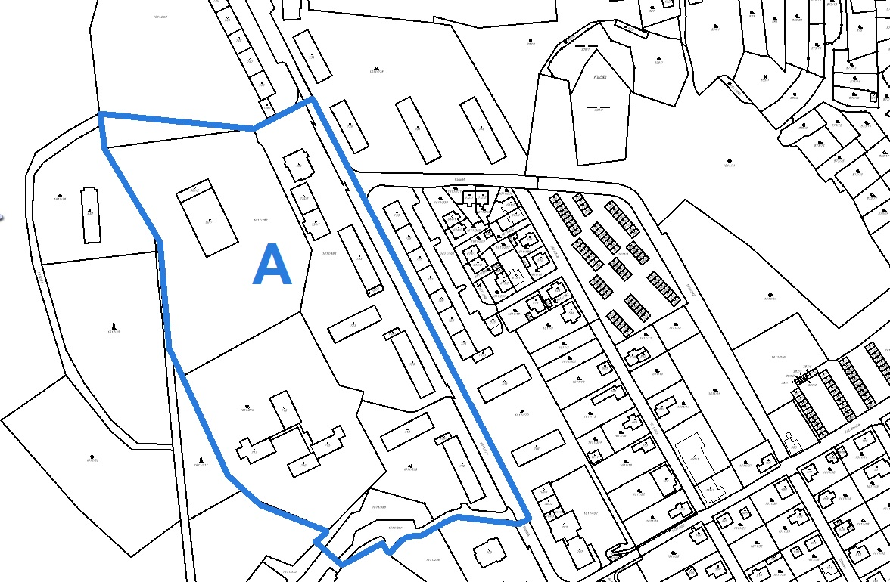

* + 1. ***Část:***

***Rybník Kačák, „Areál zdraví“ - veřejné prostranství ohraničené ulicemi a pozemky včetně:***

* + - 1. Prostor je vymezen křižovatkou ulic Sídliště a Čs. armády pod blokem č. 25 (tvořen objekty č. p. 666, 667 a 668), dále kříží pozemkovou parcelu parc. č. 1611/430 a vede dále po hranici pozemkové parcely parc. č. 1611/430 s pozemkovou parcelou parc. č. 1611/278, dále pokračuje po hranici pozemkové parcely parc. č. 309/8 s pozemkovou parcelou parc. č. 202/1, kříží pozemkovou parcelu parc. č. 309/8 a navazuje na hranici pozemkové parcely parc. č. 202/8 po jejíž hranici s pozemkovou parcelou parc. č. 309/8 pokračuje dále po hranicích pozemkových parcel parc. č. 2117 s pozemkovou parcelou parc. č. st. 629, dále pokračuje po hranici pozemkové parcely parc. č. 309/7 s hranicí parcely parc. č. st. 629, přes křížení pozemkových parcel parc. č. 309/7 a parc. č. st. 629 až k pozemkové parcele parc. č. 202/7, a dále po hranici pozemkových parcel parc. č. 202/7 a 202/9, ke křížení pozemkové parcely parc. č. 1675/2, kde navazuje na hranici s pozemkových parcel 884/1 s pozemkovou parcelou parc. č. 1675/2 ke křížení s hranicí pozemkové parcely parc. č. 1611/71 a dále pokračuje stále po hranici této pozemkové parcely parc. č. 1611/71 až k místu křížení této parcely s ploty zahrádkářské kolonie, dále pokračuje po linii těchto plotů k rohu pozemkové parcely parc. č. 1611/97, od kterého po příjezdové místní komunikaci k „Areálu zdraví“ pokračuje zpět k ulici Sídliště a zpět po této ulici ke křižovatce s ulicí Čs. armády.

Mapa č. 2

**Část B (shora též slovně vymezena)**

Obsah obrázku diagram, Plán, schématické, mapa

Obsah vygenerovaný umělou inteligencí může být nesprávný.

* + 1. ***Část:***

***Centrum, I. část - veřejné prostranství ohraničené ulicemi a pozemky včetně:***

* + - 1. Prostor je vymezen křižovatkou ulic Sídliště a Kpt. Jaroše, dále pokračuje ulicí Sídliště až ke křižovatce s příjezdovou komunikací k objektu č. p. 648 (kde je umístěna pobočka České pošty s. p.) a č. p. 683, dále pokračuje po hranici pozemkové parcely parc. č. 1611/278 až k ulici Čs. armády pod blokem č. 9 (tvořen objekty č. p. 641, 642, 643, 644, 645, 646 a 647), dále pokračuje ulicí Čs. armády ke křížení hranic pozemkových parcel parc. č. 1611/394, 1611/248 a 1611/270 a dále po hranici pozemkové parcely parc. č. 1611/270 k ulici Kpt. Jaroše, kde navazuje, a končí na křižovatce ulic Sídliště a Kpt. Jaroše.

Mapa č. 3

**Část C (shora též slovně vymezena)**

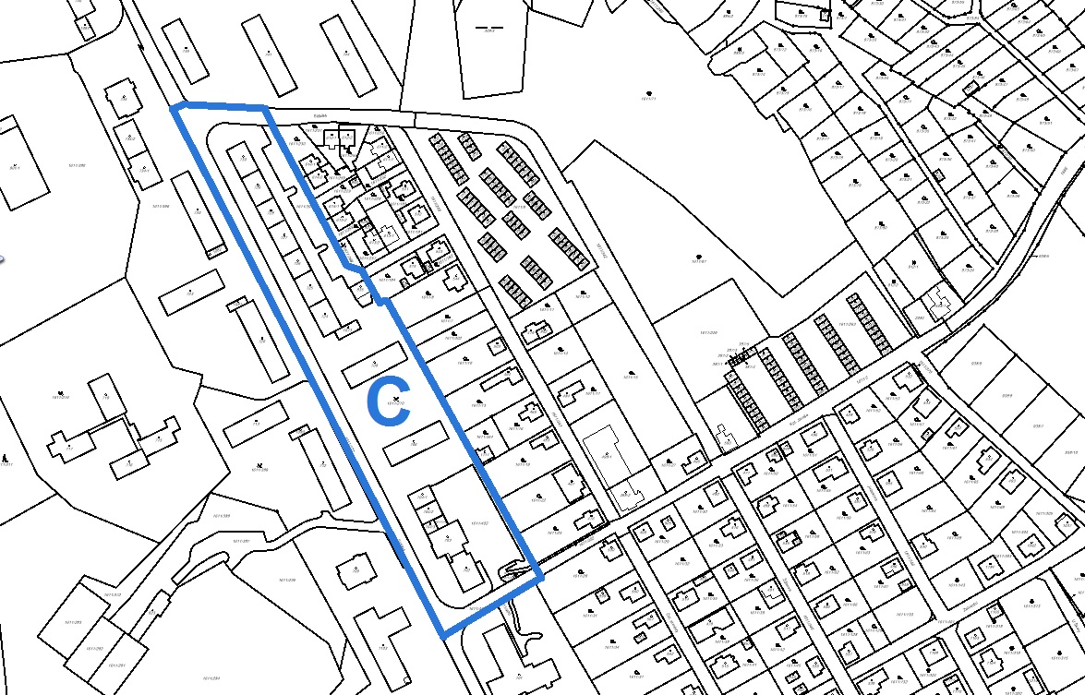

* + 1. ***Část:***

***Centrum, II. část - veřejné prostranství ohraničené ulicemi a pozemky včetně:***

* + - 1. Prostor je vymezen od křížení ulice Sídliště a příjezdové komunikace k bloku č. 14 (tvořen objekty č. p. 624, 625 a 626) na pozemkové parcele parc. č. 1611/387, odtud pokračuje na křižovatku ulic Sídliště a Kpt. Jaroše, dále ulicí Kpt. Jaroše ke křížení pozemkových parcel parc. č. 1611/405, 1611/272 a dále za prodejnou v č. p. 621 po hranici pozemkové parcely parc. č. 1611/272 až ke křížení pozemkových parcel parc. č. 1611/272 a 1611/348 kde příčně protíná ulici Sídliště a přes křížení pozemkových parcel parc. č. 1611/275 a 1611/370 po zadní hranici pozemkové parcely parc. č. 1611/275, dále po hranici pozemkové parcely parc. č. 1611/273, po zadní hranici pozemkové parcely parc. č. 1611/397 pokračuje ulicí Sídliště k příjezdové komunikaci k parcele parc. č. st. 683 (objekt zdravotního střediska, č. p. 603), dále po jeho zadní hranici protnutím pozemkové parcely parc. č. 1611/271 až ke křížení pozemkové parcely parc. č. 1611/271 s komunikací parc. č. 1611/261, odtud dále po hranici pozemkové parcely parc. č. 1611/271 s pozemkovou parcelou parc. č. 1611/310 s přímým protnutím pozemkové parcely parc. č. 1611/310 stále ve stejném směru hranice až k fotbalovému hřišti, resp. pozemkové parcele parc. č. 1611/284, a dále po její hranici ke křížení pozemkových parcel parc. č. 1611/236, 1611/284 a 1611/310, a dále po hranici pozemkové parcely parc. č. 1611/284 až k oplocení a příjezdové komunikaci k tenisovým kurtům na pozemkové parcele parc. č. 1611/387, odtud vedena kopírováním horní hranice této příjezdové komunikace, mimo jiné vedoucí též k bloku č. 14, a zpět až k ulici Sídliště.

Mapa č. 4

**Část D (shora též slovně vymezena)**

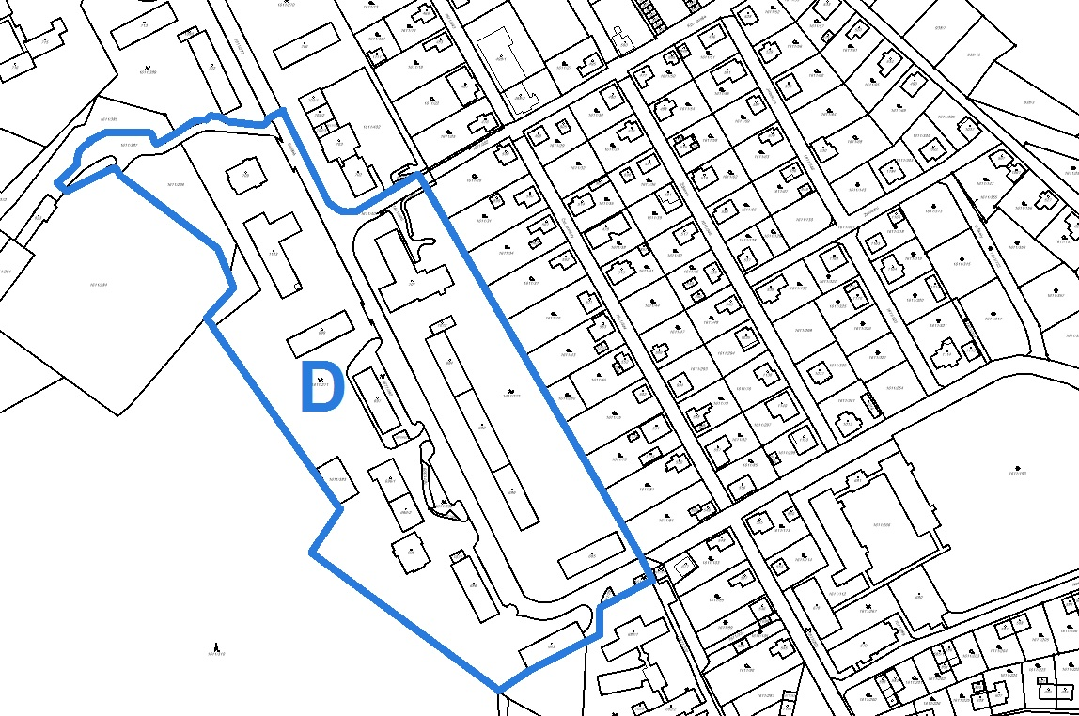

* + 1. ***Část:***

***Škola - veřejné prostranství ohraničené ulicemi včetně:***

* + - 1. Prostor je vymezen od křižovatky ulic Sídliště a Čs. armády, dále ulicí. Nová Plzeň podél areálu Základní školy Rotava, p. o. ohraničenou křížením pozemkových parcel parc. č. 1611/209, 1611/212 a 1781, dále pokračováním ulicí Nová Plzeň ke křižovatce s ulicí Čs. armády a zpět ke křižovatce s ulicí Sídliště.

Mapa č. 5

**Část E (shora též slovně vymezena)**

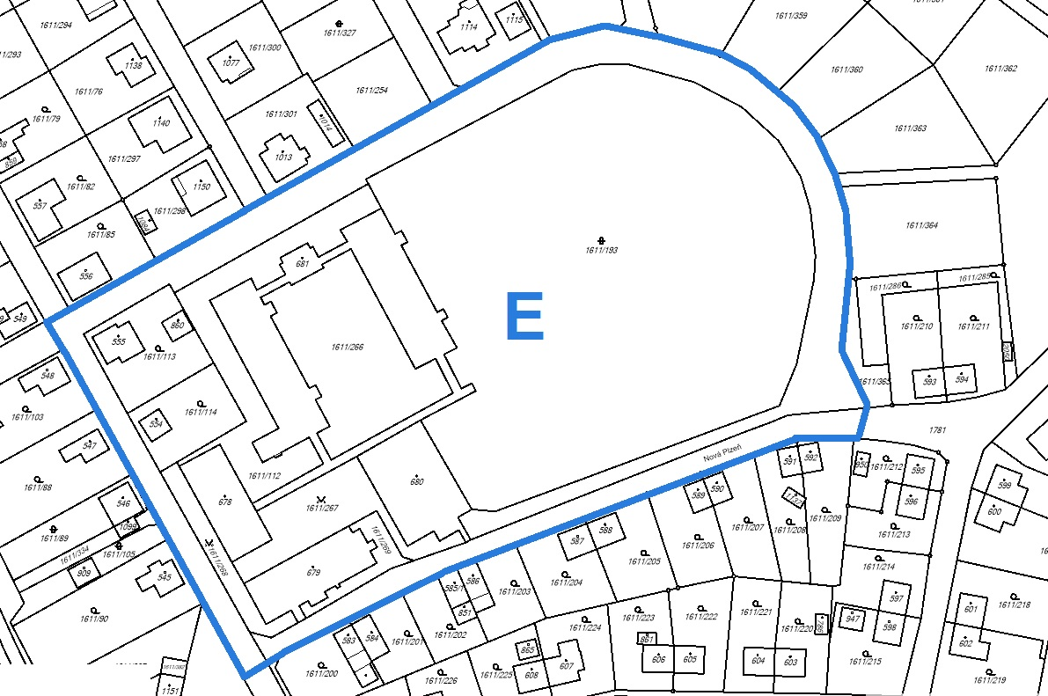

* + 1. ***Část:***

***Dolní Rotava - veřejné prostranství ohraničené pozemky včetně:***

* + - 1. Prostor je vymezen hranicemi pozemkových parcel parc. č. 1537/6, 1572/8, 1652 a pozemkové parcely parc. č. 1647/1 s ohraničením mezi mostem přes řeku Rotavu a příjezdovou komunikací k hale na parcele parc. č. st. 298/1 společnosti ROTAS STROJÍRNY spol. s r.o. na jedné straně a křižovatkou ulice Kraslická s ulicí Hornickou na straně druhé.

Mapa č. 6

**Část F (shora též slovně vymezena)**

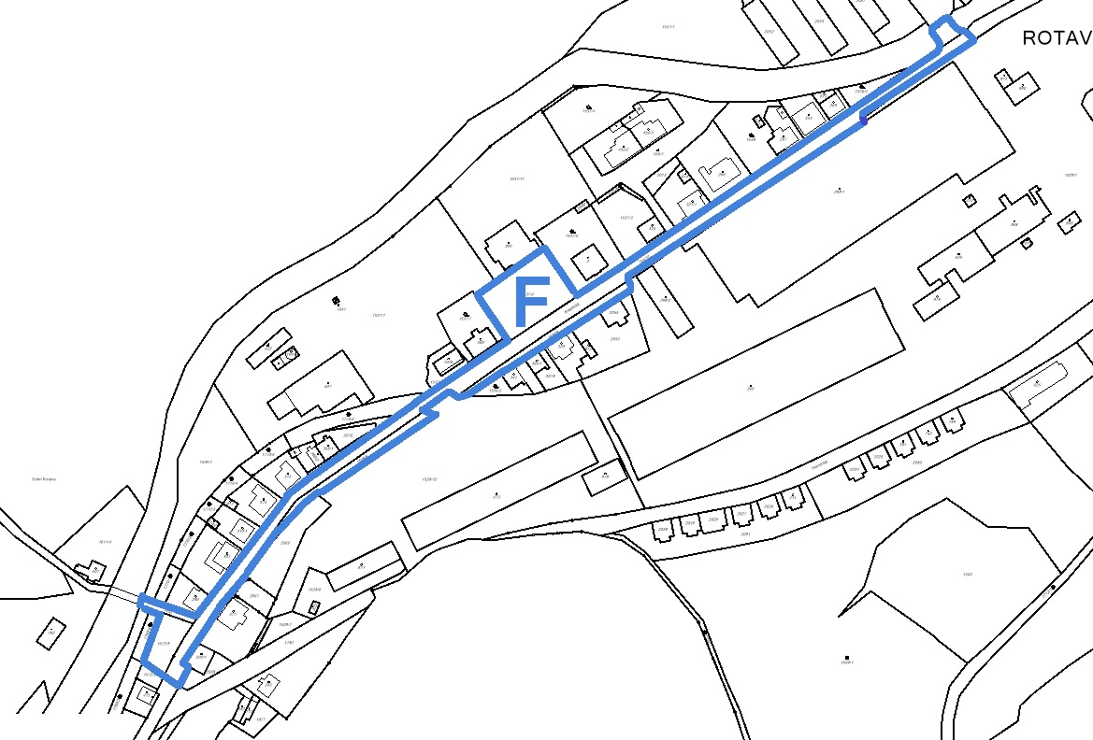

* + 1. ***Část:***

***Vodní nádrž Plivátko - veřejné prostranství ohraničené pozemky včetně:***

1. Prostor je vymezen hranicemi pozemkových parcel parc. č. 467/2,467/7, 467/8, 467/10, 467/11, 467/14, 467/15, 467/16 a pozemkové parcely parc. č. 473/3.

Mapa č. 7

**Část G (shora též slovně vymezena)**

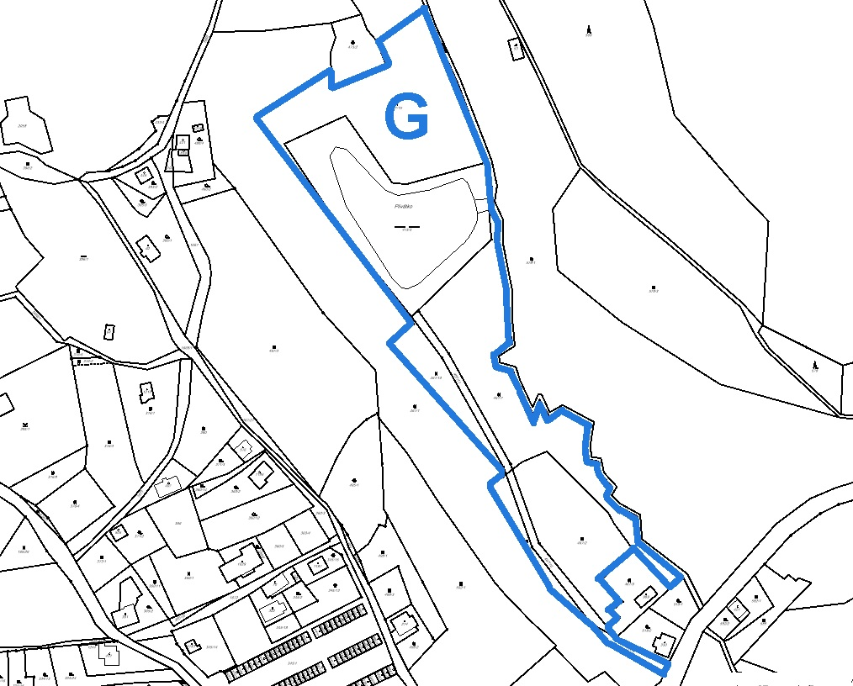

* + 1. ***Část:***

***Dolní Rotava, okolí bývalé školy - veřejné prostranství ohraničené pozemky včetně:***

1. Prostor je vymezen hranicemi pozemkových parcel parc. č. 1327/1, 1327/4, 1709, 2051 a pozemkové parcely parc. č. 1643/1 s ohraničením mostem přes řeku Rotavu na jedné straně a příčným protnutím komunikace ulice Příbramská v křížení s příjezdovou komunikací nacházející se na pozemkové parcele 1709 na straně druhé.

Mapa č. 8

**Část H (shora též slovně vymezena)**

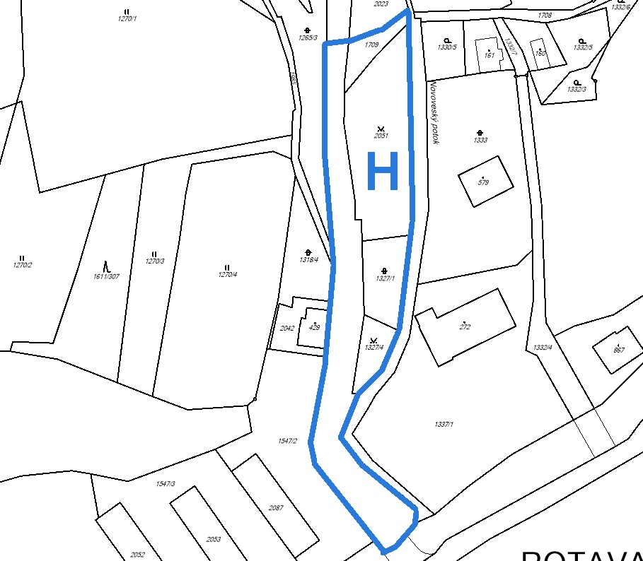

* + 1. ***Část:***

***Okolí kostela - veřejné prostranství ohraničené ulicemi a pozemky včetně:***

1. Prostor je vymezen od křižovatky ulic U Kostela a Příbramská, pokračováním po hranici pozemkové parcely parc. č. 1643/3 a přes hranici pozemkových parcel parc. č. 972/4 a 972/3 a dále opět po hranici pozemkové parcely parc. č. 1643/3 až ke křížení pozemkových parcel parc. č. 1643/3, 972/3 a 972/2, pokračováním po hranici pozemkové parcely parc. č. 972/2 s výřezem v této pozemkové parcele parc. č. 972/2 až ke křížení pozemkových parcel parc. č. 972/2, 971/1 a 977/1, a dále po hranici pozemkové parcely 971/1 směrem k ulici U Kostela příčným protnutím pozemku parc. č. 971/1 a ulice U Kostela k rohu pozemkové parcely parc. č. 1697, navázáním po hranici pozemkové parcely 1697 na křížení pozemkových parcel 1697, 1106/3 a 1643/3, následně pokračováním ulicí U Kostela až k pozemkové parcele parc. č. 1099/1 a po hranici tohoto pozemku s pozemkem 1106/1 dále až po příčné protnutí místní komunikace ke křížení pozemkových parcel parc. č. 1099/1, 1100/1 a 1100/2, od tohoto křížení dále po hranici pozemkové parcely parc. č. 1100/2 zpět až ke křižovatce ulic U Kostela a Příbramská, vyjímaje budovu kostela, stavbu občanského vybavení bez č. p. nebo č. e., nacházející se na pozemkové parcele parc. č. st. 449.

Mapa č. 9

**Část I (shora též slovně vymezena)**

Obsah obrázku diagram, skica, Plán, kresba

Obsah vygenerovaný umělou inteligencí může být nesprávný.